Глава I
§1.1 Мужской костюм.
В XIX веке яркая красочность и богатый декор мужского костюма исчезли. Он стал более деловым, практичным, темным. Подавляющее большинство носили фраки, жилеты, длинные панталоны. Александр Сергеевич Пушкин в «Евгении Онегине» отмечал, что «панталоны, фрак, жилет, / Всех этих слов на русском нет». Сами предметы и их названия пришли из Франции.
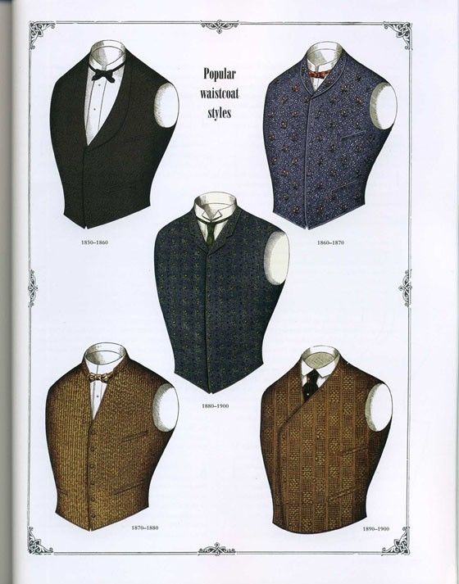
Понятие элегантности стало связываться с дороговизной костюма. Так, например, надеть несколько жилетов одновременно так, чтобы были видны отвороты разного цвета, считалось довольно элегантным. Обычно жилеты были короткими и открытыми, чтобы через них были видны сорочка или галстук. Жилет – это мужская одежда без рукавов. Название вошло в обиход во Франции в XVII в. и произошло от имени персонажа комического театра - Жиля. В XIX веке жилет считался одной из самых модных вещей. Жилеты были разных цветов, материалов. Самым популярным по тем временам считался жилет в рубчик (выпуклые полоски) – пике. Белый пикейный жилет считали символом респектабельности. Жилеты обычно носили с фраками. Например, с цветными носили светлые и черные жилеты, а с черными фраками для бала надевали белый пикейный жилет с золотыми пуговицами. Под сюртуки мужчины надевали гладкие бархатные темные жилеты (иногда в клетку).
Мужские жилеты 19 века
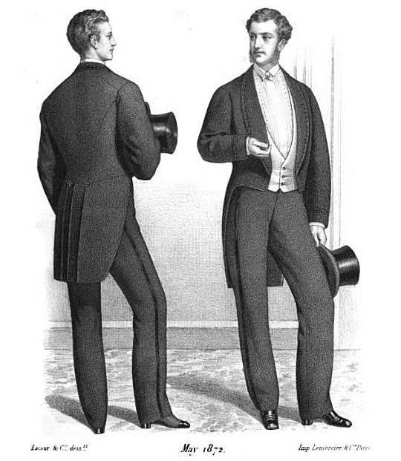
На жилет, как правило, надевали фрак. История появления фрака довольно интересная. Началось все в XVIII веке, когда военные носили длинные мундиры. Для большинства такая одежда была удобная, однако офицеры-кавалеристы испытывали дискомфорт, когда садились в седло. Неизвестно, кому в голову пришла идея подвернуть полы военного мундира. Однако, спустя время, кавалеристы стали подворачивать его. Затем это перешло к пехотинцам, а позже мода достигла и гражданское население: сначала чиновников, а затем обыкновенных городских жителей. Такой быстрый путь перехода от военной одежды к гражданской не удивителен, так как в те времена многие военные приходили на балы в мундирах, что и послужило примером для простого населения. Само же слово «фрак» произошло от французского «frac», которое означает сюртук. Фраки были с отрезанными узкими фалдами (две полы фрака) и стояче – отложным воротником. Рукава от локтя были узкими, их делали с разрезом и закрепляли пуговицами. Фрак был широк в плечах и узок в талии и тем самым он подчеркивал широкие плечи и тонкость кисти. Именно высокие мужчины с тонкой талией, конечностями и широкими плечами считались идеалом.
Мужской фрак 19 века
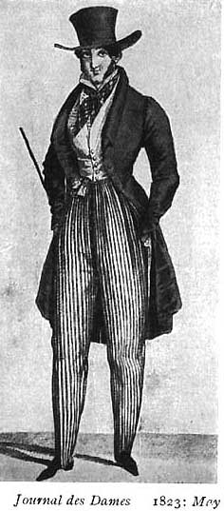
Названия нижней одежды мужчин не потерпели сильных изменений. Однако то, что сейчас мы называет брюками или штанами, в XIX веке называлось «панталоны». Во французском языке слово «pantalon» существовало в единственном числе и означало «шут, клоун». Возникает вопрос, как же брюки связаны с французским словом «шут»? На самом деле, все довольно просто. Во французский язык это слово перешло из итальянского. Айзек Азимов, американский писатель – фантаст, писал, что в XVI веке по Италии странствовали актеры, которые давали представления в разных городах. В этих представлениях все персонажи были в масках и костюмах. Одним из самых любимых и популярных персонажей представлений был Панталоне (или же Панталеоне), что значило «подобный льву». Герой на сцене всегда был одет в красные мешковатые брюки, которые со временем стали его особенностью. Позже панталоны назвали в честь этого персонажа. Панталоны часто носили со штрипками (тесемками, охватывающими ступню под обувью). Такие панталоны назывались велингтонами, в честь герцога Веллингтона, русского фельдмаршала и генералиссимуса союзных войск, который первым начал их носить. Из-за широких штрипков панталоны закрывали ступню только до половины. Панталоны делали из различных материалов, например нанки (плотной бумажной материи), казимира (эластичного сукна), шерстяного атласа, тонкой замши. Панталоны делали из эластичных тканей, поэтому они облегали ноги. Сбоку на панталонах делали бархатный лампас (нашивка - полоса по наружному боковому шву).
Мужские панталоны 19 века
Светские люди носили 3 типа обуви: сапоги, бальные туфли и штиблеты. Слово «штиблеты» пошло из немецкого языка и означало «мужские ботинки на шнурках» и «суконные или полотняные гетры на пуговицах». Обувь для мужчин и женщин называли по – разному. Низкую обувь у мужчин называли «туфли», а женщины носили «башмаки».
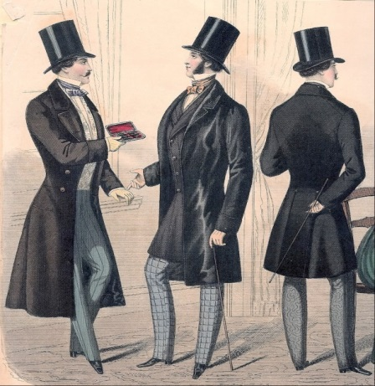
В конце XIX века менялась мода и термины. Так, например, на замену фракам пришли сюртуки. Слово «сюртук» произошло от французского «surtout» – сверх всего. Изначально сюртук появился еще в XVII веке, при Людовике XIV и назывался жюстокор, сильно прилегающий короткий кафтан, от французского «juste au corps» - точно по фигуре. Он был популярен не только во Франции, но и в России: в начале XVIII века все, кроме крестьян и духовенства, носили именно жюстокор. С годами жюстокор менялся и постепенно превратился в более привычный для нас сюртук. В XIX веке сюртуки шили узкими и надевали на фраки вместо пальто. Сюртук и фрак очень похожи, поэтому их часто путают: у них одинаковые рукава и воротники, но сюртук, в отличие от фрака расклешен внизу. Сюртуки, по сравнению с фраками, имели больше преимуществ: они хорошо скрывали недостатки фигуры, потому что застегивались на все пуговицы и были длиной до колен. Также в фалдах (от немецкого falte - сборка, складка) находились карманы, что было очень удобно.
Мужской сюртук 19 века
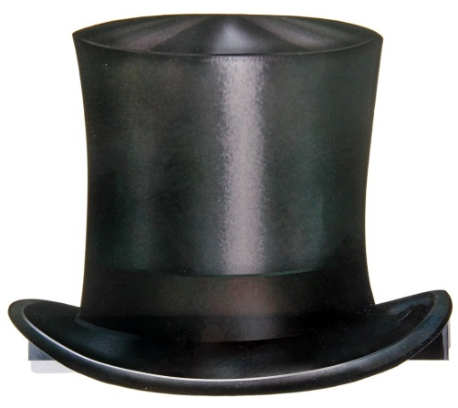
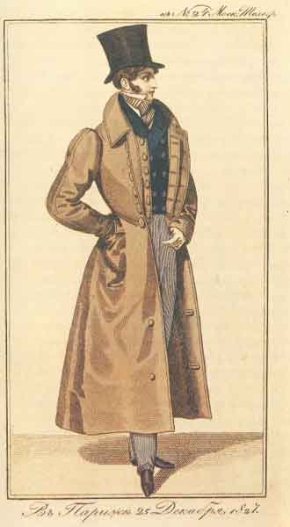
Вообще верхняя одежда была очень разнообразна. Кроме сюртука верхней одеждой также служили рединготы. Само слово произошло из французского «redingote», что означало «длинный сюртук широкого покроя, первоначально надевавшийся для верховой езды». Рединготы шили из сукна или драпа. Цвета у них были такие же, как и у сюртуков: синие, зеленые, темно – красные, коричневые, темно – серые. Вид рединготов не раз менялся. В 20-е года рединготы и сюртуки были ниже колен, в 30-е их укоротили до колен. Верхнюю одежду мужчин всячески украшали. Например, воротник у рединготов отделывали бархатом и декорировали бранденбурами – нашивками из витого шнура.
Мужской редингот 19 века
Ко всей верхней одежде также полагались различные шляпы, аксессуары. Так, с повседневным нарядом обычно надевали шляпу – боливар. Это мужская шляпа с широкими полями. Она названа в честь освободителя Колумбии, борца за независимость Латинской Америки - Симона Боливара. С нарядным костюмом мужчины надевали черный шелковый цилиндр. Это высокая шляпа с небольшими твердыми полями. Предшественником цилиндра является «круглая шляпа», появившаяся в моде в XV веке в Испании. Позже, в 80-х годах XVIII века, ее начали носить англичане, как повседневный головной убор. Только в январе 1797 года появился цилиндр. Его изобрел Джон Гетерингтон, торговец шляпами. В газетной заметке от 26 января 1797 года писали: «Джон Гетерингтон гулял вчера по тротуару набережной, имея на голове громадную трубу сделанную из шелка и отличавшуюся странным блеском. Действие ее на прохожих было ужасно…» В результате такой прогулки мужчину арестовали и выписали штраф в 500 фунтов стерлингов.
Мужской цилиндр 19 века
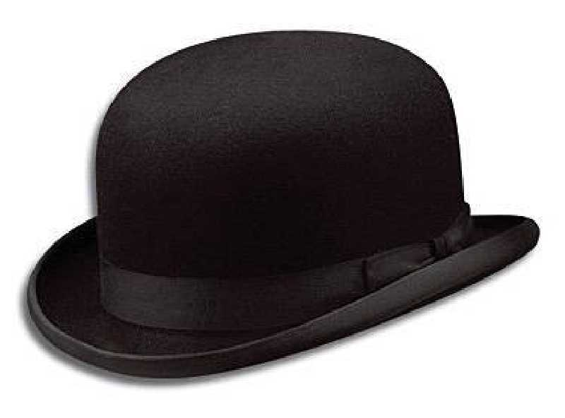
В 40-е годы в моду вошла мягкая фетровая шляпа без полей – гарибальди. Она названа в честь национального героя италии Джузеппе Гарибальди. Такие шляпы считались очень строгими и демократичными, их носили преимущественно либералы.
В 80-е года мужская мода упрощалась, цилиндр перестал быть обяз ательной одеждой для выхода, на смену ему пришел новый головной убор – котелок. Он напоминал смесь цилиндра и фетровой шляпы: куполообразной формы, поля узкие и ровные. Обычно котелки были черные или серые. В XVIII веках шляпы были неотъемлемой частью в гардеробе, каждый раз появлялись новые виды головных уборов: канотье – жесткие круглые шляпы с прямыми полями, панамы – полужесткие шляпы с отогнутыми вверх полями, шляпы «трилби» - с мягкими полями и вмятиной посередине и другие.
Мужской котелок 19 века
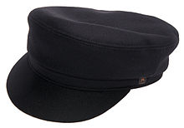
Крестьянская одежда выглядела намного проще, чем дворянская. Она состояла из из рубахи, штанов, кафтана и картуза. Слово картуз пришло из голландского языка. Это легкий летний мужской головной убор с козырьком. Картуз обычно делали из кожи или из ткани. Поэтому этот головной убор считался летним. Крестьянская одежда была халатообразная, мешковатая и темная: зеленая, синяя, коричневая, серая. Обувью для крестьян служили лапти, сапоги и валенки.
Картуз 19 века
§1.2 Женский костюм.
В отличие от простых и темных мужских костюмов, женщины начали носить яркие наряды с множеством декоративных украшений. Такими костюмами они показывали богатство и достояние семьи.
Примерно с 1806 года платья потеряли воздушность, легкость и простоту, женщины начали прикрывать свою натуральную красоту. Юбка стала более пышной, по краям платье отделывали рюшем (от французского ruche – полоска ткани, по середине собранная в сборку или заложенная в складки).
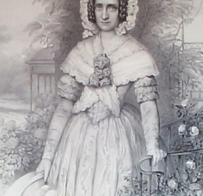
После войны 1812 года женские наряды стали более закрытыми. Модные на тот момент платья с высокой талией надевали поверх нескольких плотных юбок, на платья с декольте надевали воротники. В моду вошли всевозможные накидки, которые надевали на открытые плечи для красоты и тепла. Например, канзу – накидку из легкой ткани с длинными концами, которые завязывали крест – накрест на талии.
Накидка - канзу 19 века
В середине 20-х годов линия талии на платьях опустилась. На тот момент идеалом женской фигуры считались тонкая талия, покатые плечи и широкие бедра. Каждая представительница женского пола хотела достичь идеальной фигуры, именно поэтому в моду вошли корсеты, которые подчеркивали талию.
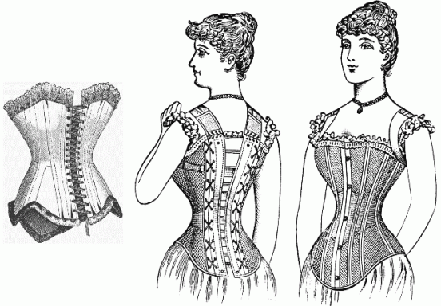
История корсета довольно интересная. Само слово «корсет» пошло от французского «corps» - тело. Первый корсет появился в XIV веке. Тогда идеалом красоты считалась хрупкая, худенькая девушка. Поэтому все дамы стягивали грудь с помощью корсета, стараясь подчеркнуть изящность фигуры. Эта мода продлилась до XVI – XVII веков, когда девушки начали вставлять в корсеты металлические, костяные или деревянные пластины, чтобы достичь наилучшего результата. Чтобы достичь так называемую «осиную талию» девочек еще с самого детства приучали к корсетам. Иногда корсеты также использовали мужчины. В середине XVII века, когда большие декольте снова вошли в моду, железные корсеты исчезли и появились более легкие, украшенные кружевом, которые не сплющивали, а только подчеркивали фигуру. В последующие годы корсеты меняли форму в зависимости от того, какой женский силуэт был моден. Несмотря на то, что корсеты придавали красоту женской фигуре, они не редко были причиной многих смертей. Врачи запрещали носить корсеты, так как усиленные движения при туго стянутом корсете приводили ко многим проблемам.
Женский корсет 19 века
Цветовые гаммы тоже постоянно менялись. В 30-х годах материи и цвета платьев были очень разнообразны. Платья шили из одноцветных, узорных, полосатых, клетчатых тканей. Розовый цвет господствовал над другими, однако в моде также были пепельные, бежевые цвета. В конце 40-х годов девушки стали носить платья из темных оттенков всех цветов.
Рукава у платьев были спущены и собраны у плеча и плотно облегали запястье. Такие рукава называли «жиго» от французского «gigot mouton» - «бараний окорок». Назывался от так лишь из – за сходства по форме с бараньей ногой. Также в моде были широкие короткие рукава, которые назывались пагода (от французского «Ala pagode». Рукава были настолько огромные, что их сажали на специальные каркасы, чтобы их не мяла верхняя одежда.
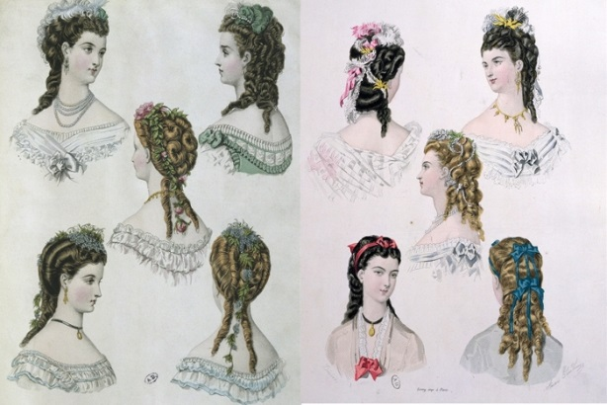
Прически на тот момент являлись очень важной частью в женской моде. У них появлялись очень необычные названия. Например, укладка в виде банта со спущенными на лоб и щеки локонами называлась «Узел Аполлона», прическа с длинными локонами и небольшим пучком называлась «Плакучая ива», а прическа из пушистых взбитых мелких локонов называлась «Взбитые сливки». В 40-е годы отличались в зависимости от платья, случая и даже цвета волос. Так, например, прически с локонами носили преимущественно блондинки и шатенки, а брюнетки предпочитали более гладкие прически с прямым пробором.
Женские прически 19 века
В 30-40-е годы женщины носили различные накидки, которые считались верхней одеждой. Например, пелерины из сукна, накидки на плечи, обычно не доходящие до талии или же воротники в виде такой накидки. Само слово «пелерина» произошло от французского «pelerine», что в буквальном смысле означало «странник». Первоначально эту накидку носили паломники, то есть странники.
Также в моду начали входить восточные мотивы, например, появились широкие накидки без рукавов с капюшоном, отделанные тесьмой, которые дамы носили в теплую погоду – бурнусы. Свое название такая накидка получила от арабского слова «burnus» - принц. Изначально это была традиционная верхняя мужская одежда у арабов Ближнего Востока и Северной Африки, однако делали ее не из легких материалов, а из плотной шерстяной материи, обычно белого цвета.
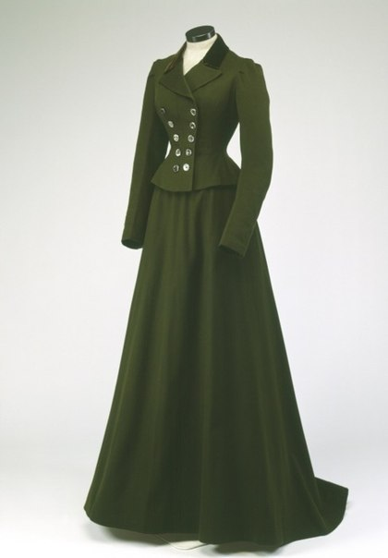
В XIX веке одежда была на разные случаи в жизни. Например, для верховой езды женщины надевали длинное платье специального покроя для верховой езды – амазонку. История появления костюма довольно интересная. До Екатерины Медичи, королевы Франции с 1547 по 1559 год, всадницы не носили специальных нарядов для верховой езды. Именно она надела мужские штаны, чтобы ездить верхом. Позднее поверх штанов девушки надевали длинные юбки, а в XVII веке добавили камзолы. К XIX веку амазонка превратилась в наряд из элегантного платья с широкой юбкой и шляпкой, напоминающей по форме цилиндр, с вуалью. Название платья произошло от мифического племени амазонок, обитавших в Малой Азии.
Платье для верховой езды – амазонка
Подводя итоги можно сделать вывод о том, что в XIX веке народная культура сохраняла в костюме старые традиции, но, несмотря на это, мужская и женская мода менялась каждое десятилетие, появлялись новые модные тенденции. Постепенно в течение XIX века костюм из пышного превратился в более строгий и простой, в моду вошли полупрозрачные материалы, а из – за сурового зимнего климата также появились различные теплые шали и накидки. Из мужского костюма также ушла пышность, он стал более строгим и демократичным.

